FORMULÁRIO DE DECLARAÇÃO DE REGISTRO DE DESENHO INDUSTRIAL
Solicitante: NOME
À Agência de Inovação e Tecnologia da UEL - AINTEC
Assunto: Registro de Desenho Industrial “TÍTULO” com titularidade da UEL

PARECER

Objetivo

Registro de Desenho Industrial “TÍTULO” com titularidade da Universidade Estadual de Londrina junto ao Instituto Nacional da Propriedade Industrial - INPI.
Considerações
Eu, NOME, do departamento de ..., venho por meio deste parecer, apresentar considerações para o registro de Desenho Industrial “TÍTULO” com a titularidade da UEL.
Apresentar a justificativa de o porquê a UEL deve registrar esse programa de computador.
Conforme Art. 1º da Resolução CA nº 251/2003 da UEL, toda propriedade intelectual produzida por projetos ou atividades de docentes pertence à Universidade. A Resolução específica, também, através do §1º deste artigo, que se entende por propriedade intelectual as patentes de invenções e modelo de utilidade, bem como os registros de desenho industrial e marcas, entre outros.

Solicitação
Diante do exposto, solicito à AINTEC para registro de Desenho Industrial “TÍTULO” com titularidade da UEL junto ao INPI, podendo a Universidade usufruir do programa registrado.
Londrina, -- de ----- de 20--.

__________________________
NOME

1. INFORMAÇÃO PESSOAL
Nome para contato:
Empresa:
Endereço:
Tel: e-mail:
RG: CPF Ou CNPJ:

2. NOME DO PRODUTO/EQUIPAMENTO:

3. CAMPO DE APLICAÇÃO:

4.1. AUTOR 1
Nome completo:
RG: CPF:
Vinculo do autor: ( ) UEL ( )Empresa/Instituição:*_______________
( )Autor Independente
*inserir o nome da instituição/empresa o qual é vinculado.
Depto. da UEL onde atua/estuda:
Endereço residencial completo:
Tel: e-mail:
Atividade na UEL/Empresa/Instituição:
Percentual da participação: % Tempo de participação:
Descreva como ocorreu a participação deste autor no desenvolvimento da tecnologia.

4.2. AUTOR 2
Nome completo:
RG: CPF:
Vinculo do autor: ( ) UEL ( )Empresa/Instituição:*_______________
( )Autor Independente
*inserir o nome da instituição/empresa o qual é vinculado.
Depto. da UEL onde atua/estuda:
Endereço residencial completo:
Tel: e-mail:
Atividade na UEL/Empresa/Instituição:
Percentual da participação: % Tempo de participação:
Descreva como ocorreu a participação deste autor no desenvolvimento da tecnologia.

5. Desenhos

Solicitamos que seja enviado, como anexo a este formulário, todos os desenhos pertinentes (as vistas necessárias são: Perspectiva – Vista anterior – Vista posterior – Vista lateral esquerda – Vista lateral direita – Vista superior – Vista inferior) a este registro juntamente com suas respectivas legendas.

. Envio do formulário por eProtocolo

O Formulário de Declaração de Invenção (FDI) deve ser usado por professores, funcionários e alunos da UEL e pelas empresas da INTUEL/AINTEC para declarar a criação de uma invenção e solicitar sua propriedade intelectual.
Após o preenchimento do FDI, protocole no Sistema eProtocolo endereçando-o para:
UEL/AINTEC - AGÊNCIA DE INOVAÇÃO TECNOLÓGICA
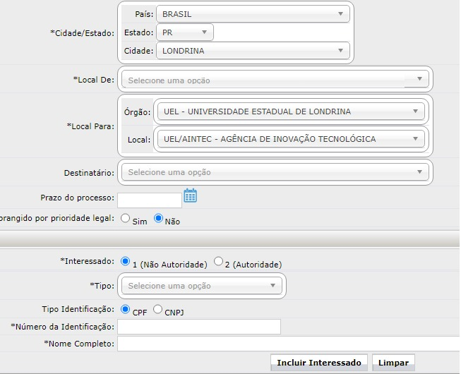

Preenchendo todos os dados solicitados no Formulário que pode ser acessado por meio da aba ‘Protocolo Geral > Protocolar Solicitação’.
Com isto sua Declaração de Invenção fica oficialmente registrada e será enviada ao Escritório de Propriedade Intelectual (EPI) da Aintec para análise, parecer e outras providências.
Os inventores devem ler a resolução nº 68/2019 que regulamenta sobre a participação de docentes, servidores e alunos no resultado financeiro da exploração dos direitos de propriedade intelectual, no endereço https://sites.uel.br/aintec/politica-de-inovacao-da-uel/ .
Havendo dúvidas no preenchimento da FDI contate o EPI da Aintec pelo e-mail: aintecsec@uel.br

Declaro que as informações acima prestadas são verdadeiras e de minha inteira responsabilidade. Concordo que este é um pedido de proteção intelectual e industrial e isento a UEL, a AINTEC e todo seu pessoal de toda e qualquer responsabilidade, direta ou indireta, se a referida proteção não for concedida integral ou parcialmente pelo INPI ou por outro órgão a que for submetido.

AUTOR 1
(assinatura)

____________
Nome:
CPF/CNPJ:

AUTOR 2
(assinatura)

____________
Nome:
CPF/CNPJ:

Londrina, de de 202_.

